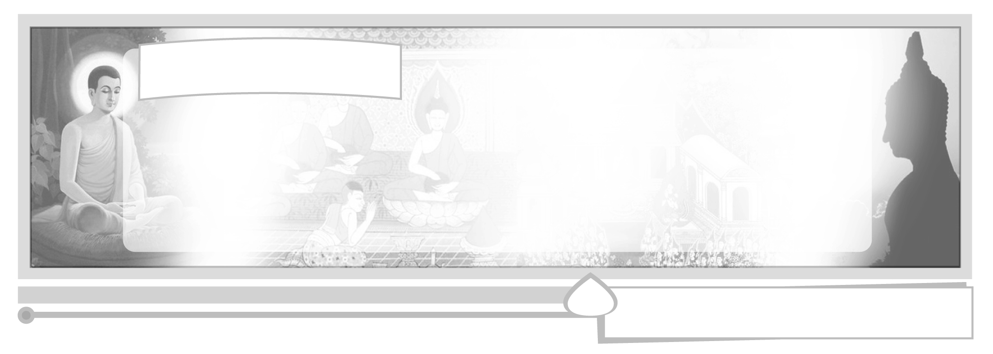
หน่วยการเรียนรู้ที่ 7 ศาสนาต่าง ๆ ในประเทศไทย

แผนการจัดการเรียนรู้ที่ 25 ศาสนพิธีของศาสนาคริสต์ ฮินดู

ชั้นประถมศึกษาปีที่ 6 เวลา 1 ชั่วโมง



มาตรฐานการเรียนรู้/ตัวชี้วัด

มาตรฐานการเรียนรู้
ส 1.1 รู้และเข้าใจประวัติ ความสำคัญ ศาสดา หลักธรรมของพระพุทธศาสนาหรือศาสนาที่ตนนับถือและศาสนาอื่น มีศรัทธาที่ถูกต้อง ยึดมั่น และปฏิบัติตามหลักธรรมเพื่ออยู่ร่วมกันอย่างสันติสุข
ตัวชี้วัด
ส 1.1 ป.6/9 อธิบายลักษณะสำคัญของศาสนพิธี พิธีกรรมของศาสนาอื่น ๆ และปฏิบัติตนได้อย่างเหมาะสมเมื่อต้องเข้าร่วมพิธี

จุดประสงค์การเรียนรู้สู่ตัวชี้วัด

1. อธิบายความสำคัญ และการปฏิบัติตนตามศาสนพิธีของศาสนาคริสต์ และศาสนาฮินดูได้ (K)
2. ปฏิบัติกิจกรรมค้นคว้าศาสนพิธีของศาสนาคริสต์และศาสนาฮินดู (P)
3. ศรัทธาและชื่นชม ผู้ปฏิบัติตามศาสนพิธีของศาสนา (A)

สาระสำคัญ

ศาสนพิธีของศาสนาต่าง ๆ เป็นพิธีทางศาสนาที่ปฏิบัติสืบต่อกันมาจนเป็นขนบธรรมเนียมประเพณีและเอกลักษณ์ของศาสนานั้น ๆ บุคคลทั่วไปควรเรียนรู้เพื่อปฏิบัติต่อกันได้ถูกต้องก่อให้เกิดความสงบสุขในสังคม

สาระการเรียนรู้

1.1 ศาสนพิธีของศาสนาคริสต์
1.2 ศาสนพิธีของศาสนาฮินดู


คุณลักษณะอันพึงประสงค์

รักความเป็นไทย
ตัวชี้วัดที่ 7.1 ภาคภูมิใจในขนบธรรมเนียมประเพณี ศิลปะ วัฒนธรรมไทย และมีความ กตัญญูกตเวที

สมรรถนะสำคัญของผู้เรียน

ความสามารถในการคิด
ชิ้นงานหรือภาระงาน (หลักฐาน ร่องรอยแสดงความรู้)


ชิ้นงานที่ 19 เรื่อง ศาสนพิธีของศาสนาต่าง ๆ

คำถามท้าทาย

ถ้านักเรียนได้รับมอบหมายให้ไปร่วมพิธีกรรมของศาสนาคริสต์และฮินดู นักเรียนจะเตรียมตัวอย่างไร เพื่อปฏิบัติตนถูกต้องเหมาะสม

การจัดกิจกรรมการเรียนรู้

1. นักเรียนและครูร่วมกันอภิปรายภาพศาสนพิธีของศาสนาคริสต์ และศาสนาฮินดู เช่น ภาพการสวดภาวนาในโบสถ์ของชาวคริสต์ทุกวันอาทิตย์ ภาพพิธีแต่งงานของชาวคริสต์ ภาพพิธีแต่งงานของชาวฮินดู เป็นต้นโดยใช้คำถาม

ศาสนพิธีของแต่ละศาสนามีลักษณะใดที่เหมือนกัน และลักษณะใดที่แตกต่างกัน
(ลักษณะที่เหมือนกัน ความรู้สึกศรัทธาต่อหลักธรรมทางศาสนา เคารพและศรัทธาผู้นำในการประกอบพิธี ลักษณะที่ต่างกัน การแต่งกาย การประกอบพิธีกรรม)
ผู้นำในการประกอบพิธีของศาสนาคริสต์คือใคร (บาทหลวง)
ผู้นำในการประกอบพิธีของศาสนาฮินดูคือใคร (พราหมณ์)
2. นักเรียนศึกษาความรู้ศาสนพิธีของศาสนาคริสต์ และศาสนาฮินดู และตอบคำถาม ดังนี้
ศาสนพิธีทางศาสนาคริสต์ที่สำคัญได้แก่พิธีใด (พิธีรับศีลศักดิ์สิทธิ์ ประกอบด้วยศีล
ล้างบาป หรือศีลจุ่ม ศีลกำลัง ศีลมหาสนิท ศีลแก้บาปหรือศีลอภัยบาป ศีลเจิมคนไข้ ศีลบวช และ
ศีลสมรส)
เมื่อชาวคริสต์ทำผิดจะมีการสารภาพบาปกับบาทหลวงทำให้ไม่มีบาปติดตัว
พิธีกรรมนี้อยู่ในศีลใด (ศีลแก้บาป หรือศีลอภัยบาป)
พิธีกรรมใดของคริสต์ศาสนิกชนมีจุดมุ่งหมายเหมือนพิธีแสดงตนเป็นพุทธมามกะ
ของพุทธศาสนิกชน (ศีลล้างบาปหรือศีลจุ่ม)
ศาสนพิธีทางศาสนาฮินดูที่สำคัญได้แก่พิธีใด (พิธีศราทธ์ พิธีบูชาเทวดา พิธี
สังสการ)
พิธีศราทธ์มีความสำคัญต่อชีวิตของชาวฮินดูอย่างไร (เป็นพิธีส่งดวงวิญญาณของ
ผู้ตายสู่สวรรค์)
ศาสนาฮินดูแบ่งชนชั้นคนในศาสนาฮินดูเป็นชนชั้นใดบ้าง (พราหมณ์ กษัตริย์
แพศย์ และศูทร)
3. นักเรียนร่วมกันสรุปความรู้เป็นแผนภาพลงในสมุดของนักเรียน ดังนี้

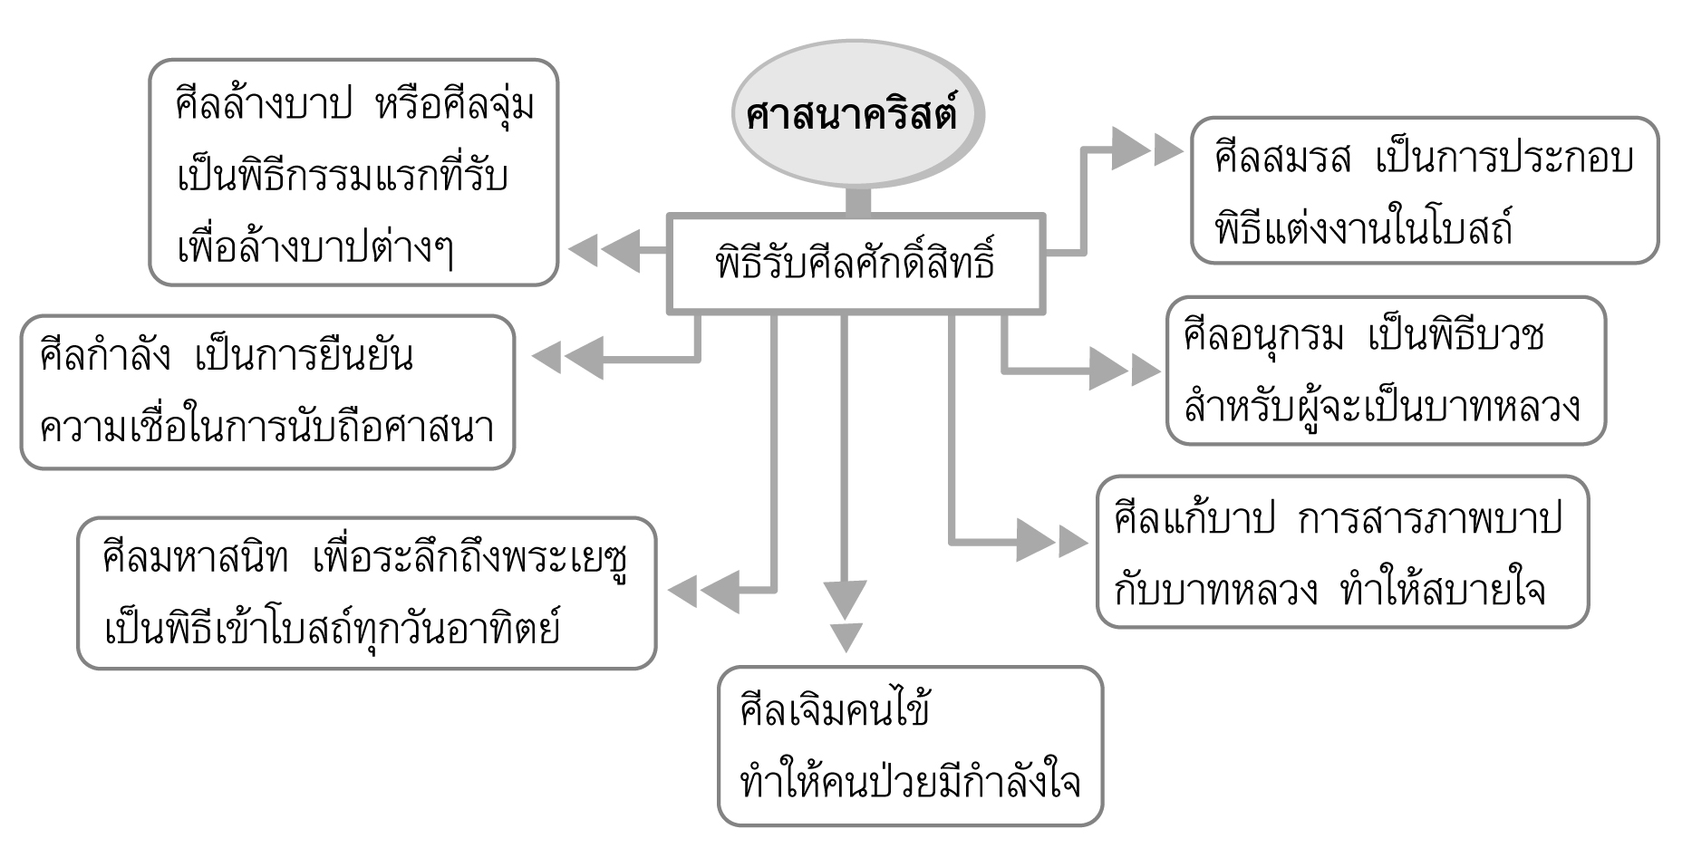

ๆ

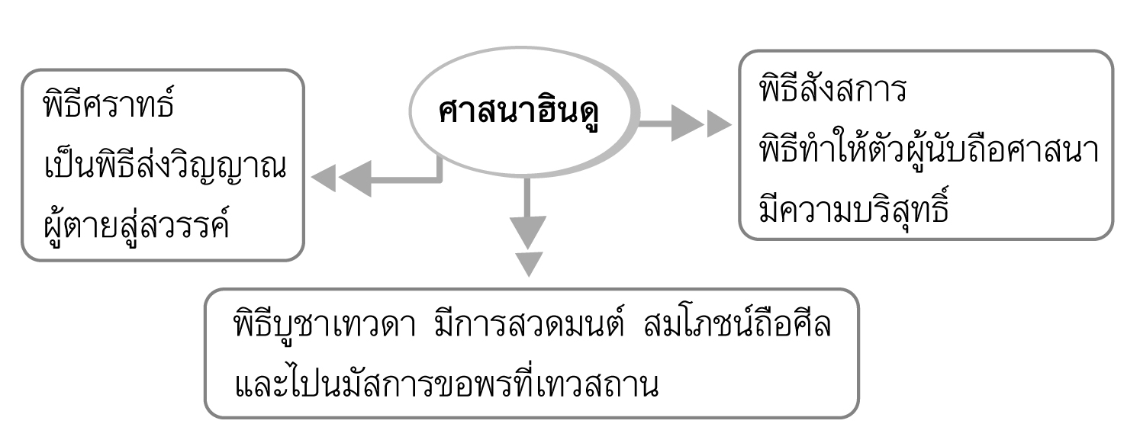

4. ให้นักเรียนและครูร่วมกันสรุปความรู้ ดังนี้
ศาสนพิธีของศาสนาต่าง ๆ มีระเบียบพิธีปฏิบัติที่แตกต่างกันทุกศาสนา การเรียนรู้และปฏิบัติตนตามศาสนพิธีและหลักธรรมที่ถูกต้องของแต่ละศาสนา จะทำให้เกิดความเป็นมิตร
และอยู่ร่วมกันอย่างสงบสุข
5. ให้นักเรียนร่วมกันแสดงความคิดเห็น โดยครูใช้คำถามท้าทาย ดังนี้
ถ้านักเรียนได้รับมอบหมายให้ไปร่วมพิธีกรรมของศาสนาคริสต์และฮินดู นักเรียน
จะเตรียมตัวอย่างไรเพื่อปฏิบัติตนถูกต้องเหมาะสม
6. ให้นักเรียนทำชิ้นงานที่ 19 เรื่อง ศาสนพิธีของศาสนาต่าง ๆ

การจัดบรรยากาศเชิงบวก

การชมเชยการทำงานของนักเรียน และการจัดแสดงผลงานชิ้นงานของนักเรียน

สื่อการเรียนรู้

- ภาพศาสนพิธีของศาสนาคริสต์ และศาสนาฮินดู
- ชิ้นงานที่ 19 เรื่อง ศาสนพิธีของศาสนาต่าง ๆ


การวัดและประเมินผลการเรียนรู้

1. วิธีการวัดและประเมินผล
1.1 สังเกตพฤติกรรมของนักเรียนในการเข้าร่วมกิจกรรม
1.2 ตรวจชิ้นงานที่ 19
2. เครื่องมือ
- แบบสังเกตพฤติกรรมการเข้าร่วมกิจกรรม
3. เกณฑ์การประเมิน
- การประเมินพฤติกรรมการเข้าร่วมกิจกรรม
ผ่านตั้งแต่ 2 รายการ ถือว่า ผ่าน
ผ่าน 1 รายการ ถือว่า ไม่ผ่าน


การประเมินผลตามสภาพจริง (Rubrics)

การประเมินชิ้นงานที่ 19 ให้ผู้สอนพิจารณาจากเกณฑ์การประเมินผลตามสภาพจริง (Rubrics)
เรื่อง ศาสนพิธีของศาสนาต่าง ๆ

เกณฑ์การประเมิน | ระดับคะแนน
เกณฑ์การประเมิน | 4 | 3 | 2 | 1
เขียนอธิบายหรือสรุปลักษณะสำคัญของ  ศาสนพิธีของศาสนาที่ตนนับถือและศาสนาที่ตนเองสนใจ | เขียนอธิบายหรือสรุปลักษณะสำคัญของ  ศาสนพิธีของศาสนาที่ตนนับถือและศาสนาที่ตนเองสนใจ  ได้สัมพันธ์กันมีการเชื่อมโยงให้เห็นภาพรวมแสดงถึงความสัมพันธ์  กับตนเองและผู้อื่น | เขียนอธิบายหรือสรุปลักษณะสำคัญของ  ศาสนพิธีของศาสนาที่ตนนับถือและศาสนาที่ตนเองสนใจ  ได้มีการจำแนกข้อมูลแสดงให้เห็นถึงความสัมพันธ์กับตนเองอย่าง  เป็นเหตุเป็นผล | เขียนอธิบายหรือสรุปลักษณะสำคัญของ  ศาสนพิธีของศาสนาที่ตนนับถือและศาสนาที่ตนเองสนใจ  ได้สอดคล้องกับข้อมูล มีการยกตัวอย่างอธิบายให้เข้าใจง่าย | เขียนอธิบายหรือสรุปลักษณะสำคัญของ  ศาสนพิธีของศาสนาที่ตนนับถือและศาสนาที่ตนเองสนใจ  ได้แต่ยังไม่สอดคล้องกับข้อมูลและไม่มีการอธิบายเพิ่ม


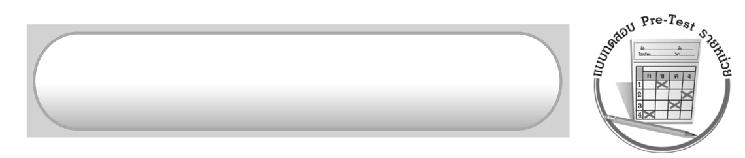
ข้อเสนอแนะของผู้บริหารสถานศึกษา

______________________________________________________________________________
______________________________________________________________________________
______________________________________________________________________________
______________________________________________________________________________
______________________________________________________________________________
______________________________________________________________________________
______________________________________________________________________________
______________________________________________________________________________
______________________________________________________________________________
______________________________________________________________________________
______________________________________________________________________________
______________________________________________________________________________
______________________________________________________________________________
______________________________________________________________________________
______________________________________________________________________________
______________________________________________________________________________
______________________________________________________________________________
______________________________________________________________________________
______________________________________________________________________________
______________________________________________________________________________
______________________________________________________________________________
______________________________________________________________________________
______________________________________________________________________________
______________________________________________________________________________

ลงชื่อ_________________________ (ผู้บริหารสถานศึกษา)
(_________________________)
________/________/_______

บันทึกหลังการสอน

ผลการจัดการเรียนการสอน

______________________________________________________________________________
______________________________________________________________________________
______________________________________________________________________________
______________________________________________________________________________
______________________________________________________________________________
______________________________________________________________________________

ปัญหา/อุปสรรค

______________________________________________________________________________
______________________________________________________________________________
______________________________________________________________________________
______________________________________________________________________________
______________________________________________________________________________
______________________________________________________________________________

แนวทางแก้ไข

______________________________________________________________________________
______________________________________________________________________________
______________________________________________________________________________
______________________________________________________________________________
______________________________________________________________________________
______________________________________________________________________________

ลงชื่อ_____________________________ (ผู้บันทึก)
(____________________________)
_________/__________/____

